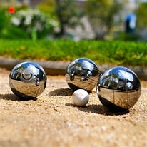
Midtfyns
Petanqueklub
Nyhedsbrev November 2023

Stort stævne til Ringe
Midtfyns Petanque Klub skal i 2024 arrangere det største stævne i klubbens historie. Det drejer sig om DGI’s Landsmesterskab for 4-mands-hold, der afvikles i Ringe 4. – 6. oktober.
Der kan maksimalt deltage 72 spillere i landsmesterskabet, men hertil kommer DGI-officials samt et ukendt antal medrejsende. Langt de fleste deltagere overnatter på Midtfyn, så derfor er der allerede booket lokaler på Nordagerskolen samt Guldhøj, hvor deltagerne skal spise.
- Det bliver en stor udfordring for så lille en klub som vores. Men samtidig er det en spændende opgave og et cadeau til klubben, at DGI har tildelt os landsmesterskabet, siger formand Ole Larsen
Bestyrelsen vil straks efter nytår nedsætte en styregruppe og en række udvalg, der kan bestå af både medlemmer og personer udenfor klubben.
Juleturnering og julefrokost
To af de ting der præger december er ikke overraskende julefrokosten og juleturneringen. Frokosten er placeret fredag 15. december på Guldhøj, hvor der helt efter julebogen er sild, fiskefilet, ribbensteg og – ikke mindst – risalamande, pakkespil og lotteri på menuen.
Juleturneringen følger 18. december og ud over petanque så serveres der Peders Gløgg (!), klejner og andre søde sager. Egenbetaling på 20 kr.
Vinterturneringen er startet
Et sikkert tegn på mørkere tider og koldere vejr er årets Vinterturnering. Men inde i lethallen var humøret højt og spilleglæden stor, da turneringen startede 9. november. Der deltager 20 hold fra fire fynske klubber: Kliken, Assens, Vestfyns og Midtfyns (Syv hold). Efter seks runder deles holdene op i en A- og B-pulje, hvor man dyster i endnu tre runder. Vinterturneringen slutter lørdag 9. marts.
Invitationsstævner – også for jyder
Årets to første invitationsstævner har glædeligvis tiltrukket spillere fra jyske klubber. I Mixed Double-stævnet 19. november var hele fire klubber repræsenteret. Og de klarede sig flot: Betina Carstensen & Tommy Jensen, Brabrand, vandt foran Bente Kristiansen & Kenneth Pedersen, Horsens. Kirsten Sørensen og Charles Allen sluttede på en flot tredjeplads. Interessen for at deltage i disse søndagsstævner har aldrig været voldsom stor i vores egen klub, men det er lykkedes at gennemføre sæsonens første stævner. Til gengæld har vi aflyst stævnet 10. december, fordi der er flere klubaktiviteter i julemåneden.
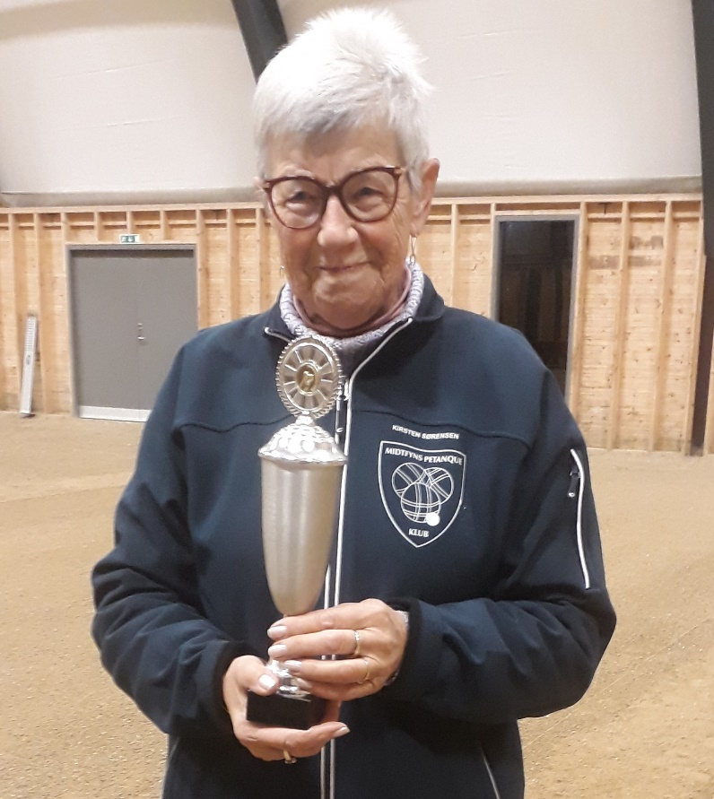

Kirsten Sørensen kan nu kalde sig dobbelt klubmester. Helt tilbage i 1996 blev hun klubmester for første gang og 13. november vandt hun titlen i 2023 foran Henriette Lund og Peder Hedemann

Ekstra mandagstræning fortsætter
Da der åbenbart er usikkerhed om den ekstra træningstime mandag kl. 13-15 fortsætter efter at Vinterturneringen er startet, så lad os slå fast, at tilbuddet fortsætter indtil jul med mindre der ingen tilslutning er.

Hjertestarterkursus i januar
Så har vi fået lavet en aftale om et hjertestarterkursus. Det bliver mandag 22. januar kl. 16 – altså lige efter den normale spilletid. Det er DGI som leverer kurset i samarbejde med projektet Giv Liv. Da der skal ske en rapportering til DGI, der betaler kurset, skal vi have en deltagerliste og dermed tilmelding. Der er et krav om mindst fem kursister, men det tror vi slet ikke bliver noget problem, da formålet med kurset er – ja netop: Livsvigtigt!
Få til sportsfestival
Lethallen blev ikke bestormet, da der søndag 29. oktober for første gang blev afviklet en Sportsfestival i og omkring Idrætscentret Midtfyn. Midtfynske foreninger inviterede børn, unge og voksne til at prøve de forskellige idrætsgrene. En stor del af deltagerne var dog klubmedlemmer. Tre voksne og tre børn besøgte petanqueklubben. Det var arbejdsgruppen bag bestræbelserne for at få en Multipark i Ringe, som stod bag det prisværdige festivalprojekt.

Venlig hilsen
Bestyrelsen

